2.02.06 Anordnungsbeziehung
Die Maske Anordnungsbeziehungen (früher Sprungfolge) verwaltet die zeitlichen Beziehungen zwischen zwei verschiedenen Arbeitspaketen und/oder Meilensteinen, die zum selben Projekt gehören. Die hier definierten Sprungfolgen bzw. Anordnungsbeziehungen zwischen dem Vorgänger und Nachfolger, sind die Grundlage für die vernetzten Gantt-Diagramme (siehe auch Dokumenttyp Projektauswertungen im Modul Auswertung) und für die erweiterte Planungsmöglichkeit auf Basis der Netzplantechnik (siehe auch Manuelle Projektdefinition mit Hilfe der Projektplanung).
Tipp: Mehr zu diesem Thema erfahren Sie im Abschnitt 4.2.05 Meilensteine und Anordnungsbeziehungen.
Anmerkung: Die Sprungfolgen können mit Hilfe der Aktion “01 - Projektplanung” im Projekt definiert werden!
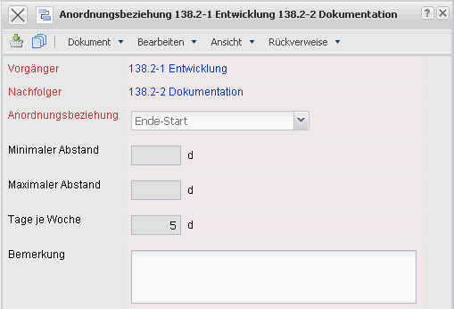
Die Maske besteht aus folgenden Elementen:
- Vorgänger: Dieses Feld definiert den Vorgänger für das die Sprungfolge gelten soll. Es können nur Arbeitspakete und Meilensteine zugeordnet werden, die zu einem ausgewählten Projekt gehören.
- Nachfolger: Dieses Feld definiert das Nachfolger für das die Sprungfolge gelten soll. Es können nur Arbeitspakete und Meilensteine zugeordnet werden, die zu einem ausgewählten Projekt gehören.
- Anordnungsbeziehung: Das Feld Reihenfolge legt die chronologische Sprungfolge zweier Arbeitspakete des selben Projektes fest. Insgesamt stehen standardmäßig vier Beziehungen zur Auswahl: Start-Start, Start-Ende, Ende-Start, Ende-Ende. Das erste Kriterium bezieht sich auf den Vorgänger-, das Zweite auf das Nachfolger-Arbeitspaket. In der Praxis haben nur die Ablaufbeziehungen Start-Start (Testen darf erst starten, wenn die Entwicklung gestartet ist) und Ende-Start (Entwicklung darf erst starten, wenn die Spezifikation abgeschlossen ist) Bedeutung.
- Minimaler Abstand: Dieser Wert gibt die minimale Wartezeit in Tagen zwischen den Arbeitspaketen unter Berücksichtigung der Sprungfolge an. Beispiel: Zwischen den Konzeptgesprächen und der Erstellung des Pflichtenheftes sollen mindestens zwei Tage (Arbeitstage bei einer 5-Tage-Woche) liegen.
- Maximaler Abstand: Dieser Wert gibt die maximale Wartezeit in Tagen zwischen den Arbeitspaketen unter Berücksichtigung der Sprungfolge an. Beispiel: Zwischen den Konzeptgesprächen und der Erstellung des Pflichtenheftes sollen höchstens drei Tage (Arbeitstage bei einer 5-Tage-Woche) liegen.
- Tage je Woche: Für die Abstände kann hier gesteuert werden, ob Wochenenden als Wartezeit berücksichtigt werden sollen. Falls der Wert auf 5 gesetzt wird, gilt als Wartezeit nur Montag bis Freitag. Wenn dieses Feld nicht gefüllt ist, wird als Defaultwert 7 Tage/Woche genommen. Beispiel: Zwischen dem ersten und zweiten Anstrich einer Tür sollen 2 Tage liegen. Dabei ist es nicht von Bedeutung, ob diese Trockenzeit in der Woche oder am Wochenende anfällt => Tage je Woche = 7.
- Bemerkung: Dieses Feld ermöglicht die Eingabe von Bemerkungen.

